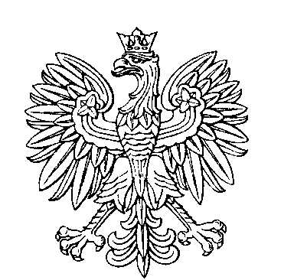

OBWODOWA KOMISJA WYBORCZA NR 1
w gminie Ostroróg

SKŁAD KOMISJI:
Przewodniczący Kazimiera Ćwiklak

Zastępca Przewodniczącego Korneliusz Mrozkowiak

CZŁONKOWIE:
Mateusz Jan Lubczyński  Natalia Anna Sibilska  Anna Patrycja Cebulska  Grażyna Zofia Jatczak  Karol Krzysztof Sibilski | Agata Agnieszka Mendel  Maria Smorawska  Maria Teresa Ren  Julia Łączna

